Plans de gestion des sites LIFE Elia

UG:UM213 - Circuit: 70.301: pylône 12 au 15
Nom complet de l'UG: ORGEO/(RESPELT) 70(220)KV LI

Action LIFE: Lisière : 5 polygone(s) (0.97 ha)
Autres actions LIFE sous cette/ces portée(s): Fauche; Verger; Mare; Lisière restaurée

Commune(s): Neufchateau

Triage(s) DNF concerné(s): Grandvoir (MAQUET William - GSM: 0477 78 15 91)

Cantonnement(s) DNF concerné(s):NEUFCHATEAU (061/23.10.30)
Info actualisées sur Le portail environnement de Wallonie

Gestionnaire (+ Propriétaire):
ID | Gestionnaire | Propriétaires
SP_770 | Elia | Rousseaux, Pierre Louis
SP_198 | Elia | Maus De Rolley, Hubert Georges
SP_492 | DNF | Domaine De La Ville De Neufchateau
SP_636 | Elia | Rousseaux, Pierre Louis
SP_559 | DNF | Domaine De La Ville De Neufchateau
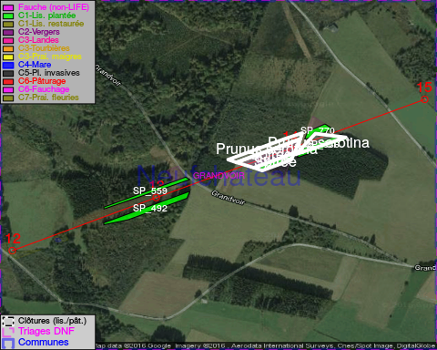

ATTENTION: PRESENCE D'UNE PLANTE INVASIVE: Prunus serotina!!, #ATTENTION: PRESENCE D'UNE PLANTE INVASIVE: Prunus serotina!!, #ATTENTION: PRESENCE D'UNE PLANTE INVASIVE: Prunus serotina!!, #ATTENTION: PRESENCE D'UNE PLANTE INVASIVE: Prunus serotina!!

GESTION:

Objectif à long terme :

Lisière structurée stabilisée par sélection d'espèces arbustives

Détail par portée
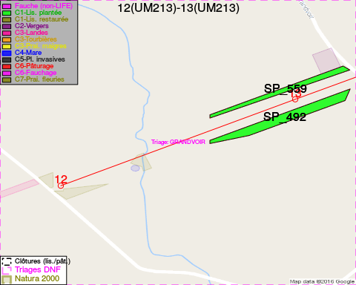
Adresse propriétaire:
- [SP_770] Rousseaux, Pierre Louis: Rue Du Lieutenant Lozet,Neu 2 Neufchateau
- [SP_198] Maus De Rolley, Hubert Georges: Rue De La Faloise,Neu 17 Neufchateau
- [SP_492] Domaine De La Ville De Neufchateau: Grand Place 1 Neufchateau
- [SP_636] Rousseaux, Pierre Louis: Rue Du Lieutenant Lozet,Neu 2 Neufchateau
- [SP_559] Domaine De La Ville De Neufchateau: Grand Place 1 Neufchateau
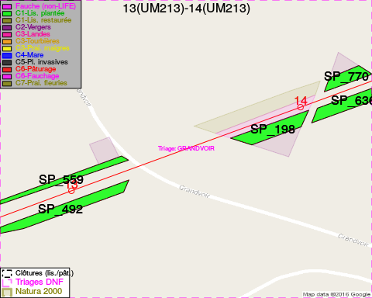
Adresse propriétaire:
- [SP_770] Rousseaux, Pierre Louis: Rue Du Lieutenant Lozet,Neu 2 Neufchateau
- [SP_198] Maus De Rolley, Hubert Georges: Rue De La Faloise,Neu 17 Neufchateau
- [SP_492] Domaine De La Ville De Neufchateau: Grand Place 1 Neufchateau
- [SP_636] Rousseaux, Pierre Louis: Rue Du Lieutenant Lozet,Neu 2 Neufchateau
- [SP_559] Domaine De La Ville De Neufchateau: Grand Place 1 Neufchateau
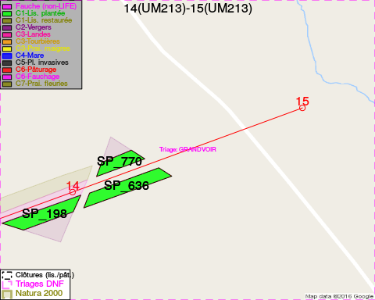
Adresse propriétaire:
- [SP_770] Rousseaux, Pierre Louis: Rue Du Lieutenant Lozet,Neu 2 Neufchateau
- [SP_198] Maus De Rolley, Hubert Georges: Rue De La Faloise,Neu 17 Neufchateau
- [SP_492] Domaine De La Ville De Neufchateau: Grand Place 1 Neufchateau
- [SP_636] Rousseaux, Pierre Louis: Rue Du Lieutenant Lozet,Neu 2 Neufchateau
- [SP_559] Domaine De La Ville De Neufchateau: Grand Place 1 Neufchateau

Document réalisé le 22/12/2016

